附件一
“国家反诈中心”下载注册流程
- 手机微信扫描二维码
注意：根据所在校区不同，扫描所在校区对应的二维码下载注册。
- 石牌校区
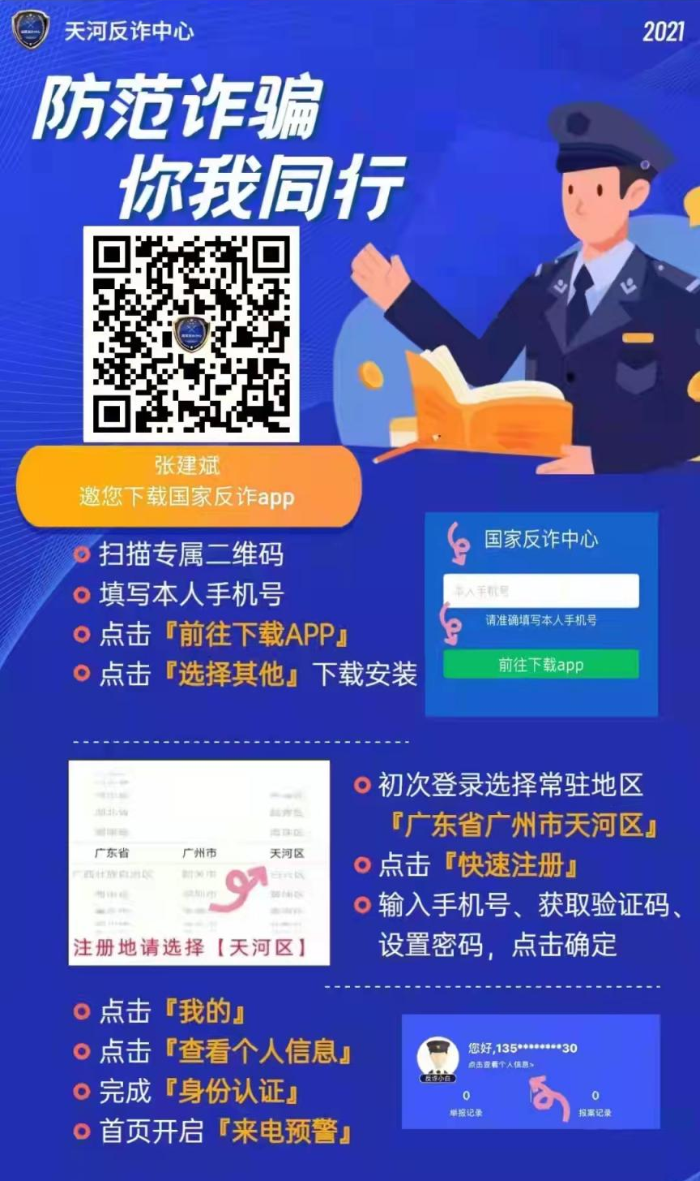
- 大学城校区
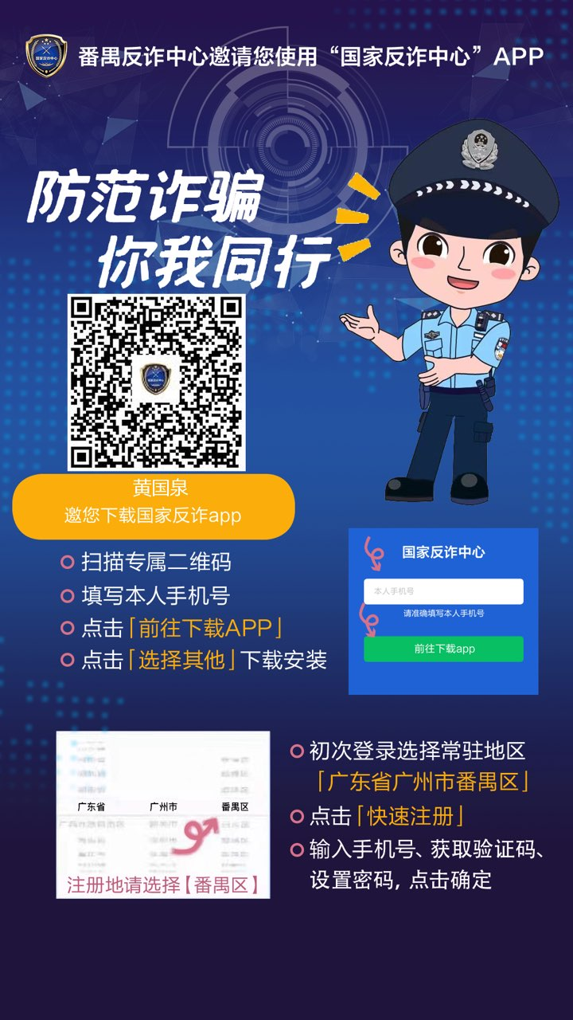

- 南海校区

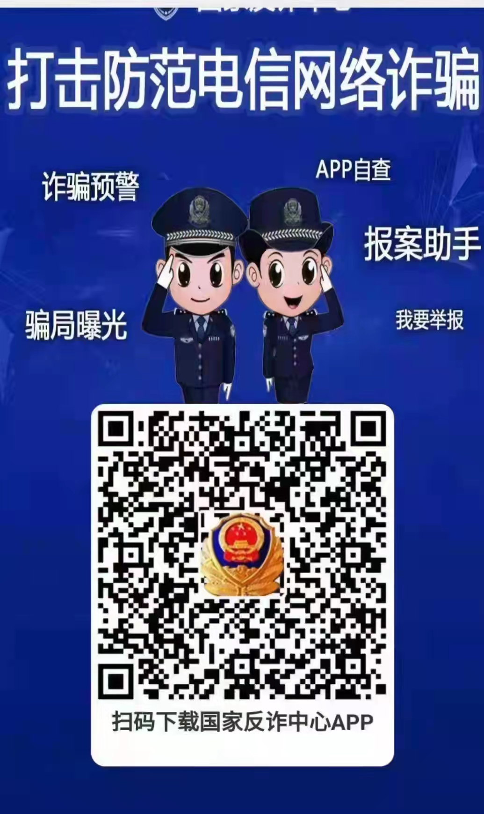
- 汕尾校区
- 下载安装完成后，填写所在地区。
注意：根据所在校区不同，填写所在校区对应的地区
- 石牌校区：广东省 广州市 天河区
- 大学城校区：广东省 广州市 番禺区
- 南海校区：广东省 佛山市 南海区
- 汕尾校区：广东省 汕尾市 城区
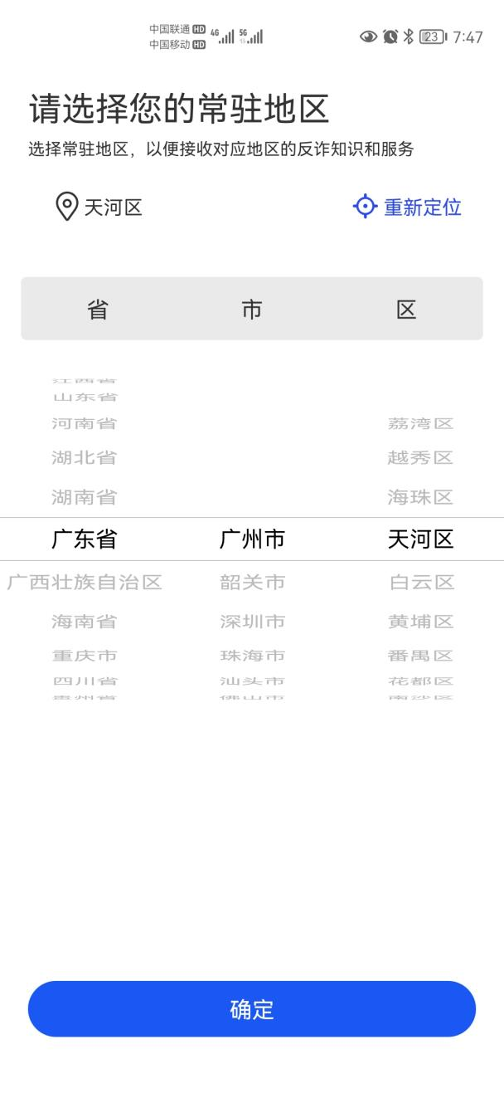

- 点击“快速注册”，填写手机号，获取手机验证码，填写验证码，设置登录密码，点击“注册即同意《服务协议》和《隐私政策》”，点击“确定”，完成注册。
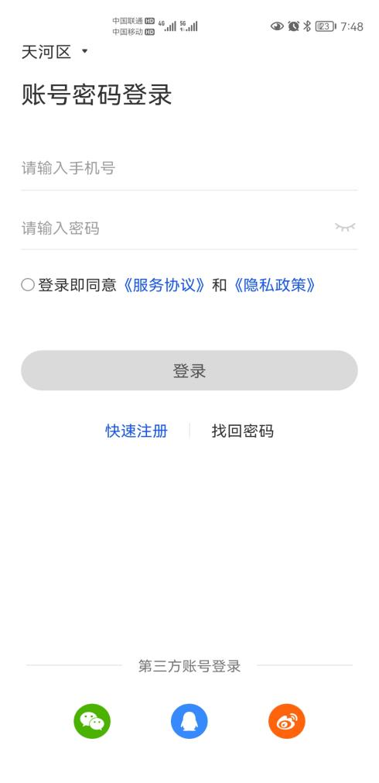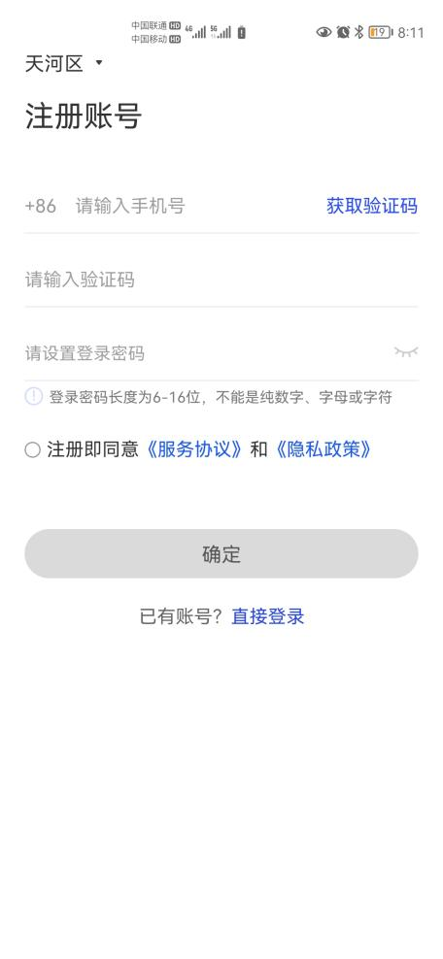

备注：如显示“第三方账号登录”，也可直接通过第三方账号登录

- 登录后，点击“我的”，点击“点击查看个人信息”，实名认证并完善个人信息。一定要完成身份认证，完善基础信息。
- 